一、是非題：
- 長方形也可以說是正方形。
- 菱形的四個邊都等長，且相鄰的角都是直角。
- 梯形的兩雙對邊都互相平行。
- 四邊形中，四個角都一樣大的一定是正方形。
- 正方形有四個直角，而長方形沒有四個直角。
- 四個角一樣大，四個邊也等長的是菱形。
- 平行四邊形有一雙互相平行且等長的邊。
- 平行四邊形的對邊平行且等長。
- 梯形只有一雙對邊互相平行。
- 下列敘述對的在( )裡畫○，錯的打╳：
( )(1)有兩雙平行對邊，且四個角都是直角的只有正方形。
( )(2)平行就是180度。
( )(3)長方形的四個邊等長。
( )(4)菱形是四個邊等長的四邊形。
- 下列敘述對的在( )裡畫○，錯的打╳：
( )(1)正方形有兩雙對邊平行，且四個角都是直角。
( )(2)直角就是90度。
( )(3)平行四邊形的四個邊等長。
( )(4)四個邊等長、四個角都是直角的是正方形。
- 兩雙對邊平行且等長的四邊形是平行四邊形。
- 四邊形中，四個邊等長的一定是正方形。
- 兩個全等的等腰三角形，可以組合成一長方形。
- 正方形可由兩個全等的正三角形組成。
二、選擇題：
- 在同一平面上，兩條直線永不相交，我們說這兩條直線會互相如何？（①垂直 ②平行 ③重疊 ④交錯）
- 下面圖形中，哪兩條直線會互相垂直？
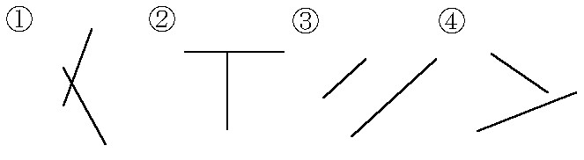
- 9點整的時候，時鐘上的時針和分針會互相如何？（①重疊 ②平行 ③垂直 ④交錯）
- 下面圖形中，有幾個直角？（①0個 ②1個 ③2個 ④3個）
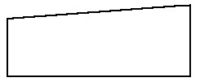
- 兩條直線相交所成的角是直角，可以說這兩條直線會互相如何？（①平行 ②垂直 ③重疊 ④交錯）
- 用四根等長的筷子拼成的四邊形有幾雙互相平行的對邊？（①0雙 ②1雙 ③2雙 ④3雙）
- 正方形中，有幾個直角？（①1個 ②2個 ③3個 ④4個）
- 四邊形中，若每邊都相等且有兩雙互相平行的對邊，則此四邊形不可能是下面哪一種？（①菱形 ②正方形 ③梯形 ④平行四邊形）
- 下面哪一種四邊形，沒有2雙互相平行的對邊？（①正方形 ②菱形 ③平行四邊形 ④梯形）
- 下列哪一個圖形是平行四邊形？
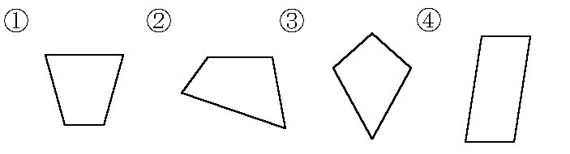
- 梯形中，有幾雙互相平行的邊？(①1雙②2雙 ③3雙 ④4雙)
- 下列哪一個圖形不是梯形？
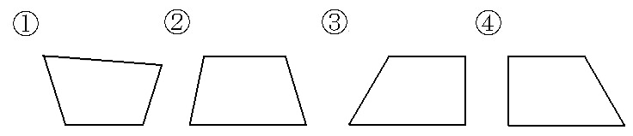
- 只有一雙對邊互相平行的四邊形是哪一種？（①平行四邊形 ②梯形 ③長方形 ④菱形）

- 有一個四個邊等長且四個角都是直角的四邊形，則此四邊形叫作什麼？（①菱形 ②平行四邊形 ③正方形 ④長方形）
- 1個四邊形有幾條對角線？（①4條 ②3條 ③2條 ④1條）
- 兩條對角線等長的是哪些圖形？（①正方形、菱形 ②平行四邊形、梯形 ③長方形、梯形 ④長方形、正方形）
- 下列何者沒有兩條對角線？（①長方形②平行四邊形 ③梯形 ④三角形）
- 下列何者兩條對角線必互相垂直？（①菱形 ②平行四邊形 ③梯形 ④長方形）
- 有兩個全等的三角形，其對應邊會一樣長嗎？（①不一樣 ②一樣 ③不一定 ④無法比較）
- 在同一平面上，兩條直線同時垂直於第三邊，則這兩條直線會互相如何？（①垂直 ②平行 ③重疊 ④交錯）
三、填填看：
- 當兩條直線相交所形成的角是直角時，可以說兩條直線互相（ ）。
- 同平面上，永不相交的兩條直線，我們說它們互相（ ）。
- 在同一平面上，當兩條直線垂直於同一條直線時，我們說這兩條直線互相（ ）。
- 鉛直線與水平線互相（ ）。
- 三點鐘的時候，時鐘上的時針與分針互相（ ）。
- 方格紙中，直線與橫線互相（ ），橫線與橫線互相（ ）。
- 同平面上有兩條平行線，若其中一條與某直線垂直，那麼另一條是否也垂直？（ ）
- 牆壁與地板互相（ ），樓層的地板間互相（ ）。
- 桌面與地板互相（ ），桌腳與地板互相（ ）。
- 教室裡黑板的兩個相鄰邊互相（ ），兩個相對邊互相（ ）。
- 回答下列問題：
(1)長方形相對的兩邊是否互相平行？（ ）
(2)正方形的兩條對角線是否互相垂直？（ ）
(3)牆壁與天花板互相（ ），地板與天花板互相（ ）。
- 回答下列問題：
(1)在同一平面上，若兩條直線永不相交，我們說這兩條直線互相（ ）。
(2)每層樓的地板互相（ ）。
(3)四個桌腳互相（ ）。
(4)相疊的課本互相（ ）。
- 一個長方形的內角有（ ）個直角。
- 一個四邊形若只有一對邊互相平行，我們稱此四邊形為（ ）形。
- 有四個直角的四邊形：（ ）、（ ）。
- 四個邊都等長且四個角都是直角的四邊形，叫作（ ）形。
- 寫出下面各圖形的名稱：
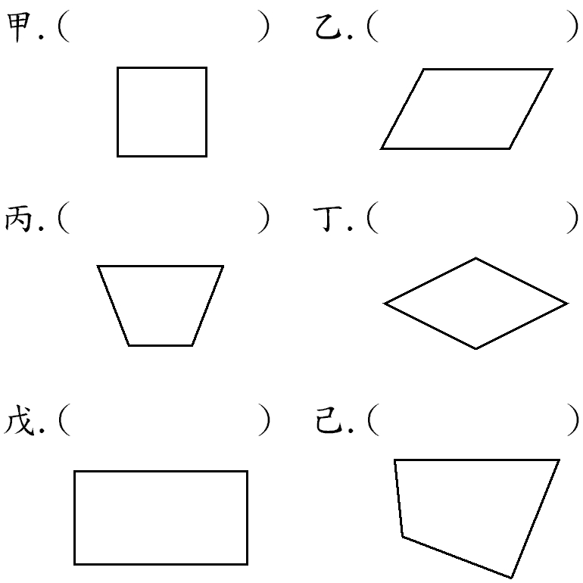
- 回答下面問題：
(1)四個角都是90度的四邊形，叫作（ ）形或（ ）形。
(2)菱形的對角線有沒有互相垂直？（ ）
(3)四邊形若有兩個角是直角，是不是一定會有一雙對邊互相平行？（ ）
(4)長方形的對角線有沒有互相垂直？（ ）
(5)菱形有幾個等長的邊？（ ）個

- 下面有4枝不同長度的吸管：
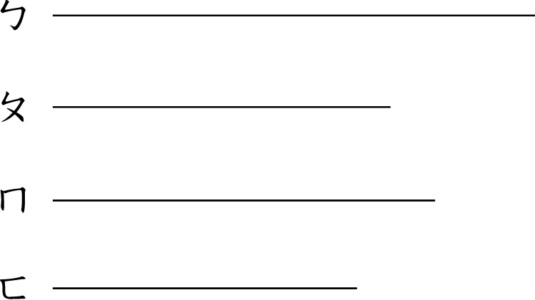
(1)用3枝ㄆ吸管可以排成( )形，這個圖形有( )個一樣大的角，每個角的角度是( )度。
(2)用2枝ㄅ吸管、1枝ㄇ吸管可以排成( )形。
(3)要用ㄆ吸管和ㄈ吸管排成平行四邊形，需要ㄆ吸管( )枝和ㄈ吸管( )枝。
(4)用4枝ㄇ吸管可排成( )形或（ ）形。
- 四邊形中，有兩雙對邊互相平行的是（ ）形、（ ）形、（ ）形和（ ）形。
- 用4枝等長的筷子拼成的四邊形有（ ）雙對邊互相平行。
- 將兩個全等的等腰三角形合併，可以拼成（ ）和（ ）兩種不同的四邊形。
- 在一個菱形上畫1條對角線，可以發現圖形被分成兩個（ ），再畫1條對角線，圖形被分成4個（ ）
- 2個全等的等腰直角三角形，可以拼成（ ）形、（ ）形、（ ）形。
四、看圖做做看：
- 在下面圖形中找出平行的線段，並做上相同的記號。
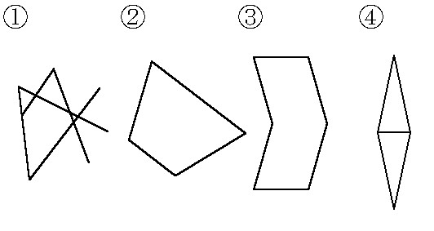
- 在下圖中，找出互相平行的邊，並做上同樣的記號：
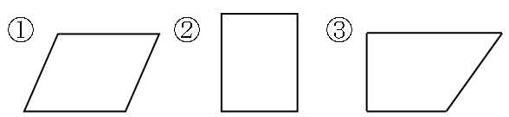
- 在下圖中，找出互相平行的邊，並做上同樣的記號：
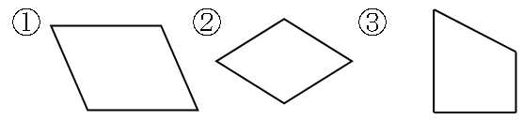
- 在下圖中，找出互相平行的邊，並做上同樣的記號：
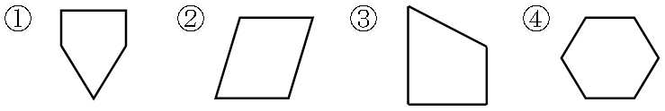
- 在下面四邊形畫出對角線，並把對角線等長的在（ ）裡打ˇ：
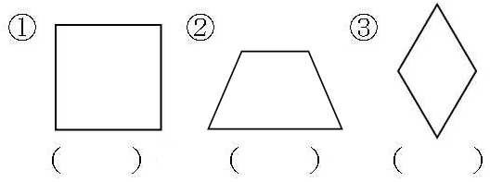
- 下面圖形是全等三角形，在對應邊做上相同的記號：
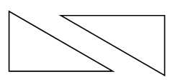
五、看圖填填看：
- 看圖回答問題：
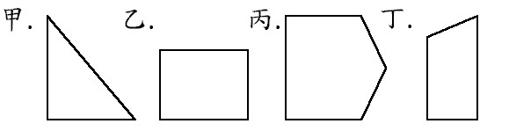
(1)只有一個直角的是（ ）。
(2)有兩個直角的是（ ）。
(3)有四個直角的是（ ）。

- 看圖回答問題：
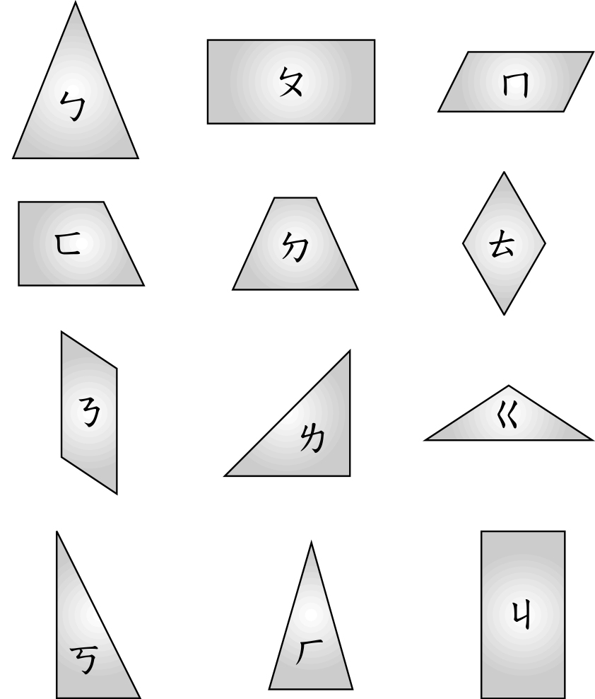
(1)哪些圖形有直角？
（ ）
(2)哪些圖形有平行的對邊?
（ ）
- 寫出下面圖形有幾雙對邊互相平行：
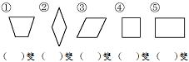
- 寫出下面圖形各有幾個直角：
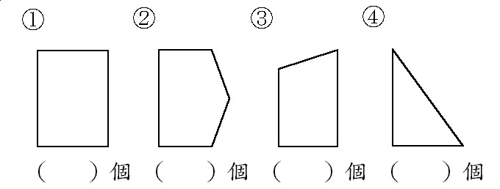
- 在下圖中，互相垂直的線在（ ）裡畫○，互相平行的打ˇ，都不是的打╳：
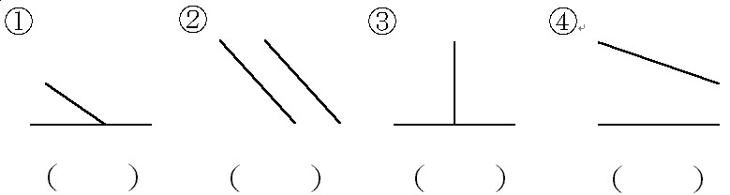
- 看圖回答問題:
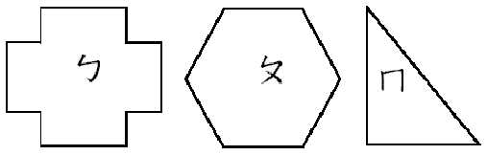
(1)哪些圖形有互相平行的邊？（ ）
(2)哪些圖形有互相垂直的邊？（ ）
- 看圖回答問題:
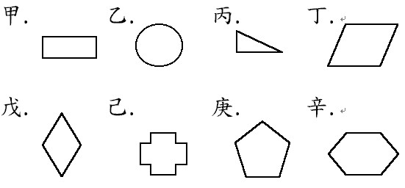
(1)哪些圖形有互相平行的邊？（ ）
(2)哪些圖形有互相垂直的邊？（ ）
- 下圖中是梯形的在（ ）裡打ˇ，不是的打╳：
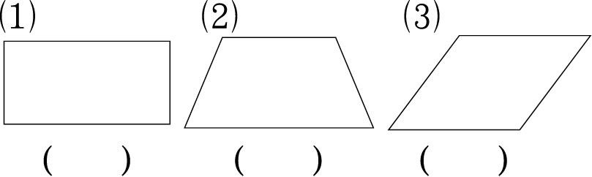
- 下面有4枝不同長度的吸管：
(1)用2枝ㄅ吸管和2枝ㄈ吸管可以排成（ ）形或（ ）形。
(2)用4枝ㄆ吸管排成的正方形有（ ）雙對邊互相平行。
- 看圖回答問題：
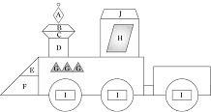
(1)A是( )形，E是( )形，H是( )形。
(2)是梯形的有( )；是三角形的有( )。

- 看圖回答問題：(圖形不能重複填)
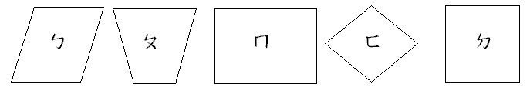
(1)哪個圖形是正方形？（ ）形，有（ ）雙對邊互相平行。
(2)哪個圖形是長方形？（ ）形，有（ ）雙對邊互相平行。
(3)哪個圖形是菱形？（ ）形，有（ ）雙對邊互相平行。
(4)哪個圖形是平行四邊形？（ ）形，有（ ）雙對邊互相平行。
(5)哪個圖形是梯形？（ ）形，有（ ）雙對邊互相平行。
- 看圖回答問題：
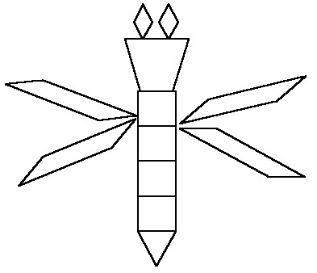
(1)有幾個正方形？（ ）
(2)有幾個平行四邊形？（ ）
(3)有幾個梯形？（ ）
- 看圖回答問題：
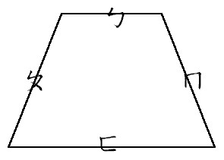
(1)哪些邊互相平行？（ ）
(2)ㄆ和ㄈ互相平行嗎？（ ）
(3)上圖是什麼形？（ ）
- 看圖回答問題：
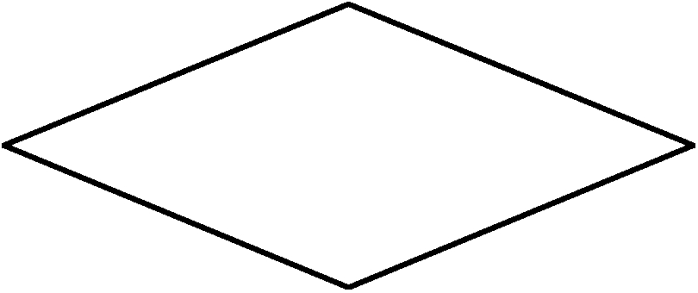
(1)上圖是一個( )形。
(2)上圖有幾雙對邊互相平行？( )雙
(3)在圖上將平行的邊做上記號。
- 看圖回答問題：
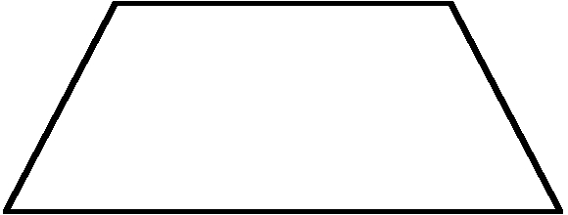
(1)上圖是一個( )形。
(2)上圖有幾雙對邊互相平行？( )雙
(3)在圖上將平行的邊做上記號。
- 寫出下面各圖形的名稱：
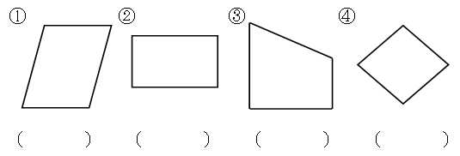
- 寫出下面各圖形的名稱：
- 寫出下面各圖形的名稱：
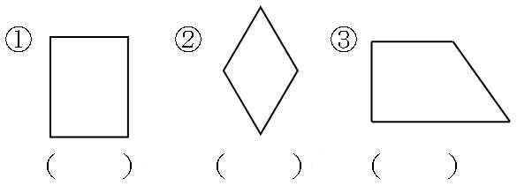
- 在下圖中，找出適合下面條件的圖形，在（ ）裡寫出正確答案：（圖形不能重複填寫）
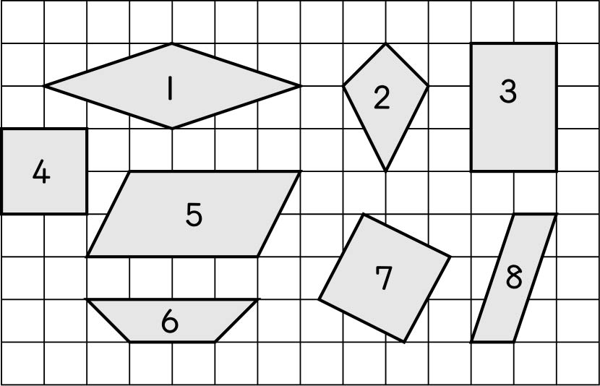
(1)①是長方形的圖形（ ）。
②是正方形的圖形（ ）。
③是梯形的圖形有（ ）。
④是平行四邊形的圖形（ ）。
⑤是菱形的圖形有（ ）。
(2)長方形有（ ）雙對邊互相平行和（ ）個直角。
(3)梯形是有（ ）雙對邊互相平行的四邊形；平行四邊形是有（ ）雙對邊互相平行的四邊形。
(4)四邊都等長的四邊形叫作（ ）。
- 在下圖中，找出適合下面條件的圖形，在（ ）裡寫出正確答案：（圖形不能重複填寫）
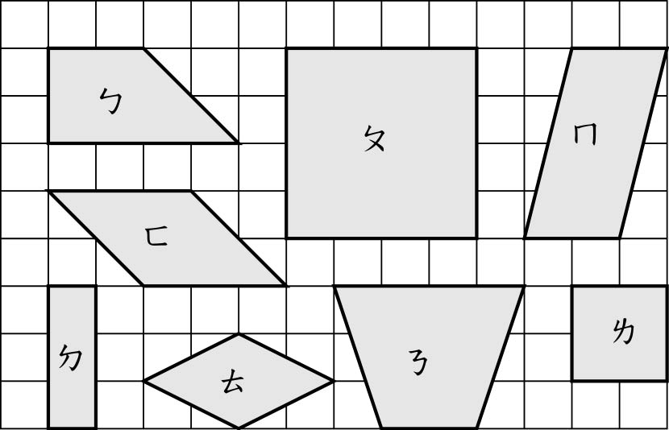
(1)①是長方形的圖形有（ ）。
②是正方形的圖形有（ ）。
③是梯形的圖形有（ ）。
④是平行四邊形的圖形有（ ）。
⑤是菱形的圖形有（ ）。
(2)ㄆ圖有（ ）雙對邊互相平行和（ ）個直角。
(3)四邊都等長，且四個角都是直角的四邊形叫作（ ）。

